2022年福建省初中学业水平考试
地理试题
一、选择题：本题共25小题，每小题2分，共50分。在每小题给出的四个选项中，只有一项是符合题目要求的。
图为水牛春耕景观照片，读图完成下面小题。
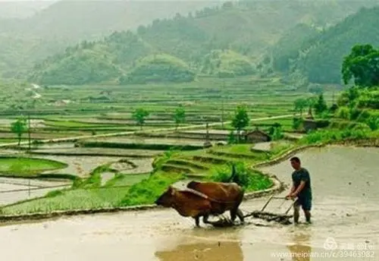
1. 该照片拍摄地种植的主要粮食作物是（ ）
A. 水稻 B. 小麦 C. 青稞 D. 小米
2. 该照片拍摄地点可能位于（ ）
A. 柴达木盆地 B. 东北平原 C. 内蒙古高原 D. 江南丘陵
【答案】1. A 2. D
【解析】
【1题详解】
由图可知，图中景观为梯田，该照片拍摄地种植的主要粮食作物是水稻，故A正确；小麦和小米、青稞是旱地粮食作物，故BCD错误。故选A。
【2题详解】
该照片拍摄地点可能位于江南丘陵，江南丘陵位于我国南方地区，为水田农业区，故D正确；柴达木盆地位于青藏高原，气候高寒，不宜种植业，东北平原的耕地以旱地为主，内蒙古高原以草地为主，故ABC错误。故选D。
【点睛】我国南方地区主要粮食作物和经济作物：1、粮食作物：主要种植水稻；2、经济作物：棉花、油菜、茶、竹、甘蔗、橡胶、柑橘、香蕉、菠萝等。三种常见的食材：莲藕、椰子、竹笋。
图示意甲、乙、丙、丁四地气候资料，读图完成下面小题。
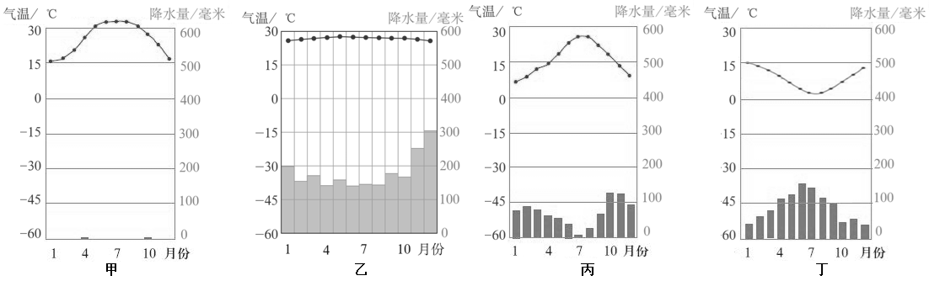
3. 气候特征为全年高温多雨的是（ ）
A. 甲地 B. 乙地 C. 丙地 D. 丁地
4. 甲地典型的自然景观是（ ）
A. 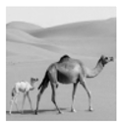 B. 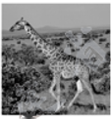
C. 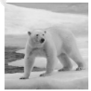 D. 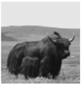
【答案】3. B 4. A
【解析】
【3题详解】
由图可知，图中气候特征为全年高温多雨的是乙地，为热带雨林气候，故B正确；甲地全年高温，干旱少雨，故A错误；丙地、丁地全年温和，夏季少雨，冬季多雨，故CD错误。故选B。
【4题详解】
由图可知，甲地为热带沙漠气候，典型的自然景观是沙漠、骆驼，故A正确；B图是热带草原景观，C地是北极自然景观，D是高原自然景观，故BCD错误。故选A。
【点睛】不同地区的气温和降水情况不一样，气候就很不相同。有的地区终年炎热多雨；有的地区长冬无夏，终年寒冷；有的地区干旱少雨；有的地区冬季寒冷，降水稀少，夏季炎热，雨水集中。根据各地气候的差异，人们将气候分为不同类型。
海南省甲海湾是我国主要的优质虾苗基地。图示意海南省，读图完成下面小题。
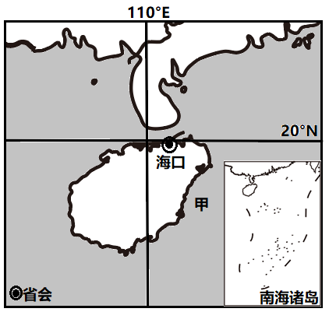
5. 海南省的简称是（ ）
A 琼 B. 贵 C. 闽 D. 粤
6. 虾苗养殖属于（ ）
A. 林业 B. 渔业 C. 种植业 D. 畜牧业
7. 从甲海湾快速运输虾苗到辽宁大连某养虾基地，最佳的运输方式是（ ）
A. 铁路运输 B. 公路运输 C. 航空运输 D. 水路运输
【答案】5. A 6. B 7. C
【解析】
【5题详解】
海南省简称琼，贵是贵州省的简称，闽是福建省的简称，粤是广东省的简称，故A正确，BCD错误。故选A。
【6题详解】
渔业是在水域中进行天然捕捞，或者人工养殖有价值的水生生物的生产部门，虾苗养殖属于渔业，故B正确；林业是种植、养育、保护、采伐林木以及对林产品进行采集和加工的农业生产部门，故A错误；种植业是在耕地上种植农作物的农业生产部门，故C错误；畜牧业是放牧牲畜、饲养牲畜来获得产品的农业生产部门。故D错误。故选B。
【7题详解】
由图可知，从甲海湾快速运输虾苗到辽宁大连某养虾基地，最佳的运输方式是航空运输，因为虾苗为生鲜产品，需要尽快运往目的地，航空运输是速度最快的远距离运输方式，故C正确；从海南到辽宁距离遥远，铁路运输、公路运输、水路运输时间太长，虾苗易损失，故ABD错误。故选C。
【点睛】选择交通运输方式应考虑的因素：（1）客运：应主要考虑出行目的、时间长短、价格等因素。（2）货运：应主要考虑货物本身性质、运输距离的远近、运输价格的高低、运输速度的快慢、运量的多少等。
图示意福建某山区地形及登山路线，读图完成下面小题。
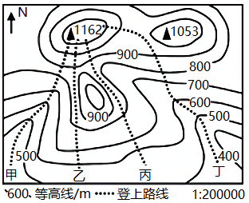
8. 该山区的最高峰位于图示区域的（ ）
A. 东北部 B. 西南部 C. 西北部 D. 东南部
9. 途经山谷和鞍部的登山路线是（ ）
A. 甲 B. 乙 C. 丙 D. 丁
10. 6月份在该山区登山时应注意防范（ ）
A. 干旱 B. 寒潮 C. 泥石流 D. 沙尘暴
【答案】8 C 9. D 10. C
【解析】
【8题详解】
由图可知，按照图中的指向标可判断，该山区的最高峰海拔为1162米，位于图示区域的西北部，故C正确。故排除ABD，故选C。
【9题详解】
两山头之间地势低洼处为鞍部，等高线往海拔高的方向凸出为山谷。由图可知，途经山谷和鞍部的登山路线是丁，故D正确；甲没有经过鞍部，乙、丙没有经过山谷，故ABC错误。故选D。
【10题详解】
由图可知，该区域为山地，夏季降水多时容易发生滑坡、泥石流等地质灾害。6月份降雨多，在该山区登山时应注意防范泥石流，故C正确；干旱主要发生在季风区，且不影响登山，故A错误；寒潮在冬季对我国影响的范围比较大，6月福建不受寒潮影响，故B错误；沙尘暴主要发生在西北和华北地区，主要发生在干旱的春季，故D错误。故选C。
【点睛】我国在防灾减灾工作中所采取的具体措施主要体现在防灾和救灾两方面。1、防灾（1）运用遥感卫星等技术，能够比较精确地预报台风、寒潮等灾害。（2）为防御自然灾害，我国修建了大量的防灾工程。如北方地区为防御风沙灾害而营造的防护林；2、减灾（1）建设一大批救灾物资储备中心，以保证自然灾害发生时，能够及时供应救灾物资。（2）自然灾害发生时，及时调动救灾人员，有效减轻灾害损失。
古诗句“朝辞白帝彩云间，千里江陵一日还”，描述了长江干流某河段当时的特点。图示意长江流域，读图完成下面小题。
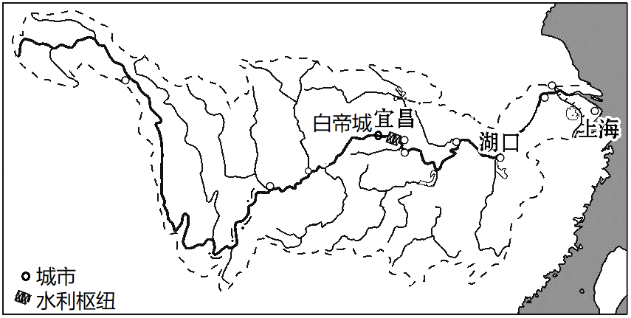
11. 白帝城位于长江的（ ）
A. 源头 B. 上游 C. 中游 D. 下游
12. 古诗句反映长江此河段，当时（ ）
A. 水量大 B. 汛期长 C. 水位低 D. 流速快
13. 现今，对此河段水文特征变化产生影响的工程是（ ）
A. 龙羊峡水电站 B. 小浪底水利枢纽 C. 三峡水利枢纽 D. 丹江口水利枢纽
【答案】11. B 12. D 13. C
【解析】
【11题详解】
长江上、中游的分界线是宜昌。由图可知，白帝城位于长江的上游，故B正确。故排除ACD，故选B。
【12题详解】
千里江陵一日还，古诗句反映长江此河段当时流速快，该段落差大，流速快，故D正确；行船速度快与水量、汛期、水位关系不大，故ABC错误。故选D。
【13题详解】
现今，对长江上游河段水文特征变化产生影响的工程是三峡水利枢纽，使上游水位升高，故C正确；龙羊峡水电站和小浪底水利枢纽使黄河上的水利工程，故AB错误；丹江口水库，位于汉江中上游，是国家南水北调中线工程水源地，对长江上游水文特征没有影响，故D错误。故选C。
【点睛】长江是我国的“水能宝库”，水能资源蕴藏量占全国的1/3，可开发利用的水能资源占全国的1/2。长江水能资源主要集中在上游河段； 自古以来，长江就是我国东西运输的大动脉。人们把长江称为“黄金水道”。
每年南极海域的暖季是南极磷虾的产卵期。几乎所有的南极动物都直接或间接依赖南极磷虾生存。图示意1996～2016年南极磷虾的平均密度分布，读图完成下面小题。
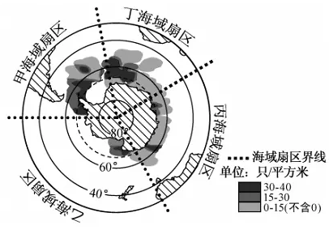
14. 正值南极磷虾产卵期的月份是（ ）
A. 2月 B. 5月 C. 8月 D. 10月
15. 1996～2016年南极磷虾平均密度最低的海域扇区是（ ）
A. 甲 B. 乙 C. 丙 D. 丁
16. 近年来，南极磷虾平均密度明显降低，带来的影响是（ ）
A. 企鹅数量减少 B. 生物种类增多
C. 海洋污染减轻 D. 南极冰川面积扩大
【答案】14. A 15. B 16. A
【解析】
【14题详解】
由题干可知，每年南极海域的暖季是南极磷虾的产卵期。南极地区每年分寒、暖两季，4-10月是寒季，11-3月是暖季。2月是南极的暖季，故A正确；5月、8月、10月是南极的寒季，故BCD错误。故选A。
【15题详解】
由图可知，1996～2016年南极磷虾平均密度最平均密度最高的海域扇区是丁海域扇区，其次是甲海域山区，然后是丙海域山区，乙太平洋海域山区平均密度最低，故B正确，ACD错误。故选B。
【16题详解】
近年来，南极磷虾平均密度明显降低，带来的影响是企鹅数量减少，因为几乎所有的南极动物都直接或间接依赖南极磷虾生存，故A正确；南极磷虾平均密度降低可能会减少生物种类，南极磷虾的多少与海洋污染、南极冰川面积无关，故BCD错误。故选A。
【点睛】南极地区是地球上最冷地区，即使在暖季(每年11月到次年3月)也十分寒冷。南极大陆素有“冰雪高原”之称，大部分地方覆盖着很厚的冰层，平均厚度2000多米。南极大陆附近海面上漂浮的冰山是该地区独特的自然景观，它是南极大陆冰川下滑崩裂漂浮入海形成的。
图示意2021年我国四个省级行政区域人口出生率和死亡率，读图完成下面小题。
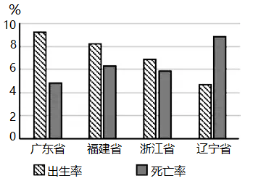
17. 人口自然增长率最低的省级行政区域是（ ）
A. 广东省 B. 福建省 C. 浙江省 D. 辽宁省
18. 人口自然增长率最高的省级行政区域，其人口增长带来的有利影响有（ ）
①劳动力更充足②消费市场扩大
③环境压力减轻④社会养老负担减轻
A. ①②③ B. ②③④ C. ①③④ D. ①②④
【答案】17. D 18. D
【解析】
【17题详解】
人口自然增长率是由人口出生率减去人口死亡率，由图可以看出，图中四个省区中，人口增长最慢的是辽宁省，该省区死亡率大于出生率，说明人口出现了负增长，其余三个省区均是出生率大于死亡率，故ABC错误、D正确，故选D。
【18题详解】
读图可知，人口自然增长率最高的省级行政区时广东省，其人口增长会使劳动力更充足，消费市场扩大，社会养老负担减轻等，但也会使环境压力增大，故①②④正确，③错误。故选D。
【点睛】人口问题是人口过程中产生的各种矛盾的统称。泛指影响人口生存和发展的各种问题。包括人口自身的发展以及人口与社会、人口与经济、人口与自然相互作用过程中所产生的生存、发展问题。
近20年来，中国成为非洲重要的经济合作伙伴。图示意2017年非洲四个国家的中资企业数量，读图完成下面小题。
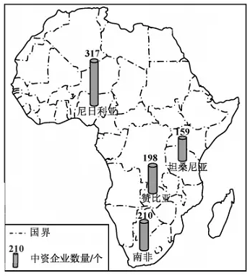
19. 下列国家中，中资企业数量最多且临海的是（ ）
A. 南非 B. 赞比亚 C. 尼日利亚 D. 坦桑尼亚
20. 中国制鞋、服装等企业到非洲投资建厂，主要是因为非洲（ ）
A. 制造业水平高 B. 劳动力工资水平低
C. 劳动力素质高 D. 现代交通运输发达
【答案】19. C 20. B
【解析】
【19题详解】
由图可知，中资企业数量最多且临海的是尼日利亚，有317个中资企业，故C正确；南非中资企业210个，故A错误；赞比亚中资企业198个，坦桑尼亚159个，赞比亚没有临海，故BD错误。故选C。
【20题详解】
中国制鞋、服装等企业到非洲投资建厂，主要是因为非洲劳动力工资水平低，故B正确；非洲主要出口矿产、木材、畜产或热带经济作物等初级农矿产品，大量进口机械、汽车等工业制成品。由于历史上长期受殖民主义者占领和掠夺，撒哈拉以南非洲的许多国家经济发展缓慢。故ACD错误。故选B。
【点睛】撒哈拉以南非洲是矿产资源的宝库，不仅种类多，而且储量大。金刚石、黄金的储量和产量均居世界首位。石油、铀、铜、铁等矿产资源的储量也很大；撒哈拉以南非洲有丰富的生物资源，是咖啡、椰枣和油棕的原产地。
“中国人要把饭碗端在自己手里，而且要装自己的粮食。”图示意福建省2017～2021年粮食产量，读图完成下面小题。
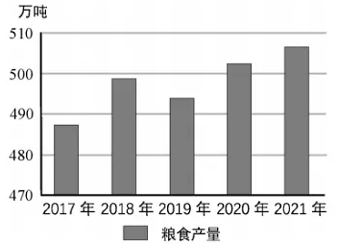
21. 与上一年相比，福建省粮食产量增长幅度最大的年份是（ ）
A. 2018年 B. 2019年 C. 2020年 D. 2021年
22. 保障我国粮食安全的主要措施有（ ）
①大量出口粮食②切实保护耕地③加大科技投入④鼓励农民种粮
A. ①②③ B. ①②④ C. ①③④ D. ②③④
【答案】21. A 22. D
【解析】
【21题详解】
由图可知，与上一年相比，福建省粮食产量增长幅度最大的年份是2018年，增加约12万吨，且2017年基础产量低，增长幅度最大，故A正确；2019年产量下降，2020年增加约8万吨，2012年增加约4万吨，且后面的基础产量较高，增幅较小。故BCD错误。故选A。
【22题详解】
保障我国粮食安全的主要措施有②切实保护耕地，保证粮食产量，③加大科技投入，增加粮食产量，④鼓励农民种粮，增加耕地利用率，故D正确；我国人口多，人均耕地不足，大量出口粮食不利于我国粮食安全，故①错误。故排除ABC，故选D。
【点睛】我国的土地政策——“十分珍惜、合理利用土地和切实保护耕地”。土地资源的保护措施：（1）制定法律、法规，加强土地资源的管理和保护；（2）在农耕区，加强农田基本建设和基本农田保护；（3）在牧区，建设人工草场，保护天然草场；（4）在易遭受风沙侵袭、水土流失严重地区，营造防护林，治理沙化、盐碱化。
神舟十四号载人飞船于北京时间2022年6月5日在甘肃酒泉卫星发射中心成功发射。据此完成下面小题。
23. 最适合飞船发射的天气对应的天气符号是（ ）
A. B.  C.  D. 
24. 神舟十四号载人飞船发射时，福建正值（ ）
A. 春季 B. 夏季 C. 秋季 D. 冬季
25. 神舟十四号载人飞船发射当日，酒泉卫星发射中心旗杆正午影子（ ）
A. 朝东 B. 朝南 C. 朝北 D. 朝西
【答案】23. B 24. B 25. C
【解析】
【23题详解】
天气预报图上通常用专用的天气符号来表示某地天气状况，根据常见的天气符号判断，A为雾，B为晴，C为沙尘暴，D为台风，最适合飞船发射的天气是晴天，故B选项正确，ACD选项错误。故选B。
【24题详解】
地球公转过程中，地轴倾斜且空间指向保持不变，导致地球上同一地点在不同时间接收太阳光热不同，这样就产生了春夏秋冬的四季变化，北半球一般把3、4、5三个月划为春季；6、7、8三个月划为夏季；9、10、 11三个月划为秋季；12、 1、2三个月划为冬季；神舟十四号载人飞船发射时间为6月5日，处于北半球的夏季，故B选项正确, ACD选项错误。故选B。
【25题详解】
神舟十四号载人飞船发射时间为6月5日，处于北半球春分日(每年3月21 日前后)至夏至日(每年6月22日前后) 之间，太阳直射点处于北半球，且一直向北移动，北回归线及其以北地区正午太阳始终处于正南方，且高度将不断升高，所以酒泉卫星发射中心旗杆正午影子始终指向正北，且长度逐渐变短，故C选项正确，ABD选项错误。故选C。
【点睛】天气与气候都是表示某地区的大气运动状况，天气是多变的，不稳定的，天气与人们的生产生活密切相关。
二、非选择题：本题共6小题，除特别标注外，每空1分，共50分。
26. 福建省某中学“校园劳动实践场所”建设初见成效。图示意校园劳动实践场所分布，读图完成下列各题。
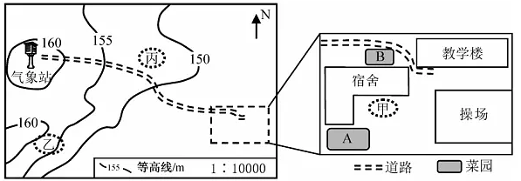
（1）校园气象站的海拔范围是160米至____米。教学楼到气象站的道路在图上距离为5厘米，实地距离为____米。通过观测发现一天中最高气温出现在____时左右。
（2）AB两块菜园，在施肥、浇水等相同的情况下，同一品种喜光蔬菜长势更好的是____菜园，原因是____。
（3）学校计划在甲乙丙三地块上建小花园、水土保持园、家兔饲养园。①甲、乙、丙三地块，实际面积最小的是____地块。②水土保持园建在乙地块，理由是____。③从环境卫生的角度考虑，甲和丙宜建家兔饲养园的是____地块，理由是____。
【答案】（1） ①. 165 ②. 500 ③. 14
（2） ①. A ②. A菜园东侧和南侧没有建筑物等遮挡阳光
（3） ①. 甲 ②. 乙地块等高线最密集，坡度最陡，建水土保持园有利于保持水土 ③. 丙 ④. 丙地块离宿舍楼更远，更卫生
【解析】
【分析】本大题以福建省某中学校园劳动实践场所分布图为材料，设置了3个问题，涉及海拔高度、比例尺、气温、农业生长条件等内容，考查学生对相关知识的掌握程度。
【小问1详解】
由图可知，图中等高距为5米，校园气象站的海拔范围是160米至165米；由图可知图中比例尺为1厘米代表实际距离100米，教学楼到气象站的道路在图上距离为5厘米，实地距离为500米。一天中最高气温出现在14时左右。
【小问2详解】
由图可知，AB两块菜园，在施肥、浇水等相同的情况下，同一品种喜光蔬菜长势更好的是A菜园，原因是A菜园北侧有宿舍楼，不影响阳光，东侧和南侧没有建筑物等遮挡阳光，B菜园东侧教学楼和南侧宿舍遮挡了阳光。
【小问3详解】
学校计划在甲乙丙三地块上建小花园、水土保持园、家兔饲养园。①由图可知，甲、乙、丙三地块，实际面积最小的是甲地块，原因是甲、乙、丙三地块在图上面积相差不大，但甲图为放大图，比例尺较大，表示的实际范围较小；②水土保持园建在乙地块，理由是乙地块等高线最密集，坡度最陡，建水土保持园有利于保持水土，防止水土流失；③从环境卫生的角度考虑，甲和丙宜建家兔饲养园的是丙地块，理由是丙地块离宿舍楼更远，更卫生，甲地块就在宿舍楼旁，建家兔饲养园容易污染环境，不卫生。
27. “沧海桑田”是指海陆变迁。科学家考察喜马拉雅山脉时，发现岩石中含有鱼、海螺等古生物化石。图示意六大板块分布及中国西部，读图完成下列各题。
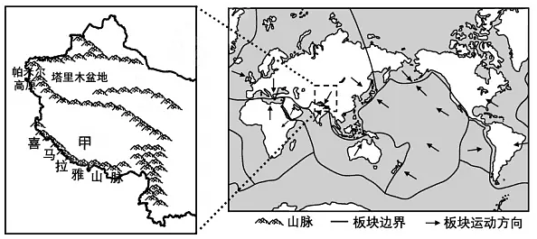
（1）喜马拉雅山脉岩石中的鱼、海螺等古生物化石，说明喜马拉雅山地区曾经是____。
（2）从板块运动的角度推测，喜马拉雅山脉主要是印度洋板块与____碰撞挤压而形成的，在这两大板块交界处地壳比较____，还形成了世界主要的火山、____带。
（3）板块运动形成了帕米尔高原和甲地形区，甲地形区是____。
（4）来自印度洋的____季风受喜马拉雅山脉阻挡抬升，使南坡的降水量____于北坡。
（5）简要分析塔里木盆地气候极端干旱的主要原因。
【答案】（1）海洋 （2） ①. 亚欧板块 ②. 活跃 ③. 地震
（3）青藏高原 （4） ①. 西南 ②. 多
（5）远离海洋（深居内陆）；周围有高大山脉的阻挡，来自海洋的水汽不容易到达。
【解析】
【分析】本题以喜马拉雅山发现海洋生物化石为材料，涉及到板块的运动、海陆变迁及塔里木盆地.的降水特点，结合所学知识点理解解答即可。
【小问1详解】
喜马拉雅山脉岩石中的鱼、海螺等古生物化石，说明喜马拉雅山地区曾经是海洋，属于海陆变迁现象。
【小问2详解】
从板块运动的角度推测，喜马拉雅山脉主要是印度洋板块与亚欧板块碰撞挤压而形成的，在这两大板块交界处地壳比较活跃，还形成了世界主要的火山、地震带。
【小问3详解】
板块运动形成了帕米尔高原和甲地形区，甲地形区是青藏高原，该高原是世界上平均海拔最高的高原。
【小问4详解】
来自印度洋的西南季风受喜马拉雅山脉阻挡抬升，使南坡的降水量多于北坡。
【小问5详解】
新疆塔里木盆地位置远离海洋，深居亚欧大陆腹地，加上周围高山环绕，海洋水汽不易到达，干旱少雨，气温的年较差和日较差都很大，属于典型的温带大陆性气候。盆地内部因蒸发强烈，地表水难以保存，沙漠、戈壁广布。
28. 图示意美国本土纽约至旧金山的铁路干线，读图完成下列各题。
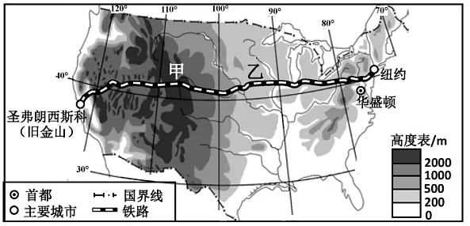
（1）该铁路干线横穿的大洲是____，该铁路干线的延伸方向大致是____。旧金山濒临的大洋是____。
（2）从地势倾斜和地势起伏状况，描述该铁路干线经过地区的地势特点____、____。
（3）甲地地形类型以____为主。从地形角度考虑，甲、乙两地铁路建设成本更低的是____。
【答案】（1） ①. 北美洲 ②. 东西向 ③. 太平洋
（2） ①. 东、西两侧高，中部低 ②. 地势起伏大
（3） ①. 山地 ②. 乙地
【解析】
【分析】本大题以美国本土纽约至旧金山的铁路干线图为材料，设置了3个问题，涉及美国的位置、城市、地势、地形、交通、方向的判断等内容，考查学生对相关知识的掌握程度。
【小问1详解】
由图可知，该铁路连接纽约和旧金山，干线横穿的大洲是北美洲，该铁路干线的延伸方向大致是东西走向。旧金山濒临的大洋是世界上最大最深的洋太平洋。
【小问2详解】
美国地形特征为，西部是高大的山系，中部是平原，东部是山脉，由图可知，该铁路干线经过地区的地势特点为东西两侧高、中部低，地势起伏大。
【小问3详解】
由图可知，甲地海拔主要为1000米——2000米以上，地形类型以山地为主。从地形角度考虑，甲、乙两地铁路建设成本更低的是乙地。乙地是平原，地势低缓，工程难度小，建设成本低。
29. 甲河流域农牧历史悠久，由于过垦过牧，生态环境破坏严重，经济发展受到影响。如今经过综合治理，生态环境不断改善，人们生活逐渐富裕起来。图示意甲河在陕西省的位置，读图完成下列各题。
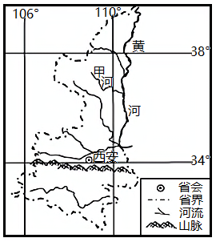
（1）甲河流域水土流失严重的主要原因是：黄土土质____，降水集中于____季，且多暴雨，植被____。
（2）昔日，甲河流域人口快速增长，加剧了该地区生态环境的持续恶化。将下列备选项的序号填在生态环境持续恶化关联图的相应位置。
备选项：①粮食产量下降②生态环境恶化，自然灾害频繁③人均耕地减少，粮食需求增加
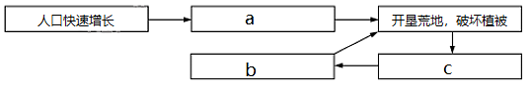
a________，b________，c________
（3）如今，甲河流域经过综合治理，生态环境得到改善。将下列治理措施的备选项序号填在图中相应的位置。
备选项：①修建水平梯田、建设林果基地②植树造林、种草③打坝淤地
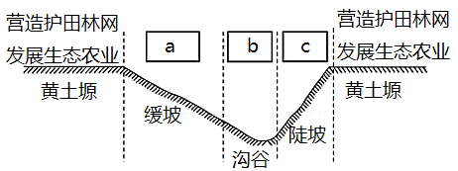
a________，b________，c________
【答案】（1） ①. 疏松 ②. 夏 ③. 稀少
（2） ①. ③ ②. ① ③. ②
（3） ①. ① ②. ③ ③. ②
【解析】
【分析】本大题以陕西省示意图为材料，设置了3个问题，涉及黄土高原的水土流失、气候、植被、生态环境与治理等内容，考查学生对相关知识的掌握程度。
【小问1详解】
由图可知，甲河流域位于黄土高原，水土流失严重的主要原因是：黄土土质疏松，降水集中于夏季，且多暴雨，水土流失严重，植被稀少。
【小问2详解】
人口快速增长，导致③人均耕地减少，粮食需求增加，所以开垦荒地，增加粮食产量，造成②生态环境恶化，自然灾害频发，农作物产量下降，导致①粮食产量下降，粮食供应不足，又继续开垦荒地，劳动力需求增加，形成恶性循环。 故a③，b①，c②。
【小问3详解】
黄土高原的治理措施：a缓坡可以采取①修建水平梯田、建设林果基地，保持水土，减少水土流失；b沟谷可以③打坝淤地，防止泥土随着雨水冲走；c陡坡位置采取②植树造林、种草，增加植被以防止水土流失。
30. 甘蔗喜高温、对水分有较高的要求。我国是世界第三大蔗糖生产国，广西壮族自治区是我国蔗糖业的龙头。左图示意2016年广西壮族自治区主要蔗糖产业分布，右图示意南宁气候资料，读图完成下列各题。
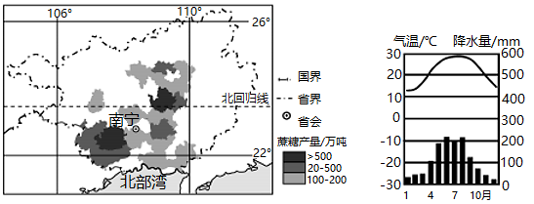
（1）说明广西种植甘蔗具有的纬度位置优越性____。
（2）从水热条件看，甘蔗产地5-9月的气候特征是____。
（3）归纳广西主要蔗糖产业的分布特点____。
材料：广西制糖工业在注重经济效益的同时，着力推进绿色生产，充分利用生产过程中产生的废弃物，作为生产原料或能源再利用。如①将制糖产生的蔗渣用于发电、造纸。②将制糖产生的滤泥作为甘蔗种植的肥料。
（4）任选材料中的一例，说明这种综合利用废弃物带来的经济效益和环境效益。
【答案】（1）广西大部分位于22°～26°N的低纬度地区，北回归线穿过中部，位于热带、北温带南部地区，热量丰富，有利于甘蔗的生长。
（2）高温多雨 （3）集中分布于中部和南部
（4）蔗渣；经济效益：蔗渣再利用，可以用来发电和造纸，变废为宝，降低生产成本。环境效益：蔗渣再利用，节能减排，减少废弃物污染，保护环境；少占土地。
【解析】
【分析】本大题以广西壮族自治区主要蔗糖产业分布和南宁气候资料图为材料，设置了4个问题，涉及我南方地区的农作物、气候、农业发展、环境保护等内容，考查学生对相关知识的掌握程度。
【小问1详解】
甘蔗喜高温，由图可知，广西大部分位于22°～26°N的低纬度地区，北回归线穿过中部，位于热带、北温带南部地区，纬度低，热量丰富，有利于甘蔗的生长。
【小问2详解】
由图可知，南宁冬季最低均温约12°C，夏季最高均温约29°C，夏季多雨，冬季少雨。从水热条件看，甘蔗产地5-9月的气候特征是高温多雨。
【小问3详解】
甘蔗喜高温、对水分有较高的要求。由图可知，广西主要蔗糖产业集中分布于中部和南部水热条件最丰富的地区。
【小问4详解】
由材料可知，①将制糖产生蔗渣作为生产原料，用于发电、造纸。带来的经济效益，变废为宝，降低生产成本；②将制糖产生的滤泥作为甘蔗种植的肥料，绿色无污染，带来环境效益；蔗渣再利用，节能减排，减少废弃物污染，保护环境；少占土地。实现经济效益和环境效益的统一。
31. “青山不墨千秋画，绿水无弦万古琴”。为了青山常在，东北甲林场积极探索“从伐木取材到生态建设的转型”之路。图示意甲林场所在省级行政区域的气温、降水和地形分布，读图完成下列各题。
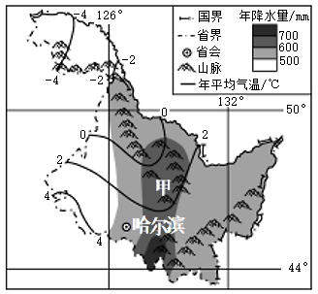
（1）该省级行政区域是____。甲林场的土地利用类型以____为主。
（2）“青山不墨”是指青翠的山岭不是笔墨丹青画出来的，而是森林为其着墨。从资源可否再生和可否更新角度看，森林属于____资源。
（3）森林具有调节气候、____等生态环境效益。
（4）甲林场所在地的气候类型是____，夏季温暖，年降水量较____，有利于森林生长；年平均气温____，树木生长速度慢，成材时间长。
（5）为了“青山不墨千秋画”，甲林场加强林场生态建设。开发冰雪旅游是甲林场转型举措之一，从气候、地形角度简要分析甲林场发展冰雪旅游的优势。
【答案】（1） ①. 黑龙江省 ②. 林地
（2）可再生 （3）涵养水源
（4） ①. 温带季风气候 ②. 丰富 ③. 低
（5）冬季寒冷而漫长，冰雪资源丰富；山地为滑雪场的建设提供理想的地形条件。
【解析】
【分析】本大题以我国东北某林场所在省级行政区域的气温、降水和地形分布图为材料，设置了5个问题，涉及我国行政区的名称、土地利用类型、资源分类、生态保护、东北的气候、东北的旅游等内容，考查学生对相关知识的掌握程度。
【小问1详解】
由图可知，该省级行政区域位于我国最北部，是黑龙江省。甲林场是小兴安岭，土地利用类型以林地为主。
【小问2详解】
可再生资源是指可以被人类开发利用后可以继续利用的资源或者在短时期内可以再生，或是可以循环使用的自然资源；不可再生资源是是指人类开发利用后，在相当长的时间内，不能再生的自然资源。从资源可否再生和可否更新角度看，森林属于可再生资源。
【小问3详解】
森林具有调节气候、涵养水源、净化空气、保护生物多样性等生态环境效益。
【小问4详解】
甲林场所在地的气候类型是温带季风气候，雨热同期，夏季温暖，年降水量较丰富，有利于森林生长；纬度较高，年平均气温低，树木生长速度慢，成材时间长。
【小问5详解】
开发冰雪旅游是甲林场转型举措之一。由图可知，甲小兴安岭林场纬度较高，冬季寒冷而漫长，冰雪资源丰富，冰期长，适合冰雪旅游；小兴安岭是山地，地势起伏大，为滑雪场的建设提供理想的地形条件。

